



**Gestion d’une vidéo et DVD-thèque**

**BD40 – A2015**

**Le 11/01/2016**

**GROUPE 9**

**CONSTANZER Mickaël, KERJEAN Yoann,**

**PROST Guillaume, ROMET Pierre**

**Département Génie Informatique (UTBM)**

Responsable de l’UV

**FISCHER Christian**

|  |  |
| --- | --- |
|  | 3rs3lvwu_vectorized |

Table des matières

[Historique du Document - 3 -](#_Toc440193864)

[Description du sujet de projet - 4 -](#_Toc440193865)

[Dictionnaire de données - 6 -](#_Toc440193866)

[Modèle entité association - 7 -](#_Toc440193867)

[Modèles de communications et de traitements - 10 -](#_Toc440193868)

[Achat de nouveaux films - 10 -](#_Toc440193869)

[Modèle logique des données relationnelles - 15 -](#_Toc440193870)

[Film - 15 -](#_Toc440193871)

[Location - 16 -](#_Toc440193872)

[Support - 17 -](#_Toc440193873)

[Modélisation de l’IHM - 18 -](#_Toc440193874)

[Recherche d’un film - 18 -](#_Toc440193875)

[Ajout Film - 19 -](#_Toc440193876)

[Location d’un film - 20 -](#_Toc440193877)

[Retour d’un film - 21 -](#_Toc440193878)

[Recherche client - 22 -](#_Toc440193879)

[Ajout client - 23 -](#_Toc440193880)

[Niveau de normalisation - 24 -](#_Toc440193881)

[Présentation de l'interface Access - 26 -](#_Toc440193882)

[Accueil - 26 -](#_Toc440193883)

[Ajout client - 26 -](#_Toc440193884)

[Ajout Film - 27 -](#_Toc440193885)

[Client - 28 -](#_Toc440193886)

[Film - 28 -](#_Toc440193887)

[Location - 29 -](#_Toc440193888)

[Présentation des requêtes - 30 -](#_Toc440193889)

[Présentation du code VBA - 32 -](#_Toc440193890)

[Le module test - 32 -](#_Toc440193891)

[La fonction test de client existant - 32 -](#_Toc440193892)

[La fonction modification film - 32 -](#_Toc440193893)

[La fonction d'ajout client - 33 -](#_Toc440193894)

[La fonction de suppression client - 34 -](#_Toc440193895)

[Fonction d'attachement des tables - 35 -](#_Toc440193896)

# Historique du Document

|  |  |  |  |
| --- | --- | --- | --- |
| Etape 1 | 18/10/2015 | Constanzer Kerjean  Prost  Romet | Création du document et mise en forme |
|  | 18/10/2015 |  | Création du dictionnaire de donnée |
|  | 22/10/2015 |  | Création du MEA |
|  | 21/10/2015 |  | Création du MCT |
|  | 19/11/2015 |  | Ajout MCC & Modification MEA |
| Etape 2 |  |  |  |
|  | 22/11/2015 |  | Ajout du MLR |
|  | 26/11/2015 |  | Ajout des maquettes |
|  | 27/11/2015 |  | Ajout du niveau de normalisation |
| Etape 3 |  |  |  |
|  | 29/12/2015 |  | Ajout de l’interface Access |
|  | 03/01/2016 |  | Ajout des requêtes |
|  | 03/01/2016 |  | Ajout du code VBA |

# Description du sujet de projet

**Le contexte**

Un particulier nous a demandé de créer une interface permettant de gérer la location des films de sa collection. Sa collection est composée de plusieurs types de support (USB, dvd, vhs…) et la base de données devra prendre en compte les origines diverses des différents courts et longs métrages.

**Le domaine étudié**

Représentation d’un système s’apparentant à une vidéothèque (location de films et séries).

**Le fonctionnement du système**

* + - Plusieurs supports
    - Abonnement permettant une location gratuite
    - Pénalité financière si rendu après date de fin de location
    - Possibilité de louer plusieurs supports

**Acteurs et flux**

|  |  |  |
| --- | --- | --- |
| TITRE MEA | ACTEURS | FLUX |
| Film | Personne | Limiter |
| Acteur | Jouer |
| Réalisateur | Réaliser |
| Producteur | Produire |
| Scénariste | Scénariser |
| Film | Etre |
| Genre du film |  |
| Age limite |  |

|  |  |  |
| --- | --- | --- |
|  |  |  |
| Location | Abonnement | Souscrire |
| Bon de location | Louer |
| Support |  |
| Client |  |

|  |  |  |
| --- | --- | --- |
|  |  |  |
| Support | Langue | Sélectionner |
| Langage | Contenir |
| Sous-titres | Assimiler |
| Support |  |
| Film |  |
| Type de support |  |

**Le périmètre du système**

* Plusieurs films par supports
* Plusieurs supports en même temps
* Limité par le nombre de supports
* Contrôle de l’âge du client suivant la limite conseillée pour le film

**Extensions possibles**

* Gestion des crédits
* Système de fidélité
* Système de rachat de film
* Vente de film
* Suivit de l’état des supports
* Pénalité si dégradation du support

# Dictionnaire de données

|  |  |  |  |  |  |  |
| --- | --- | --- | --- | --- | --- | --- |
| **Nom complet** | **Nom Logique** | **Type** | **Nature** | **Longueur** | **Type Win'Design** | **Remarque** |
| Adresse électronique | CLT\_EML | E | AN | 100 | AV |  |
| Age Client | CLT\_AGE | E | N | 3 | NS |  |
| Age limite | AGE\_LMT | E | N | 2 | NS |  |
| Budget final | PDR\_BDG\_FIN | E | N | 10,2 | DEC |  |
| Budget previsionnel | PDR\_BDG\_PRV | E | N | 10,2 | DEC |  |
| Cachet | PRS\_CCH | E | N | 10,2 | DEC |  |
| Date de location | LOC\_DATE | E | AN | 8 | D | MM/JJ/AAAA/hh/mm |
| Date de retour de Location | LOC\_DATE\_FIN | E | AN | 8 | D | MM/JJ/AAAA, Date de retour = date de location + 24 heures |
| Date de retour réelle | LOC\_DATE\_RTR | E | AN | 8 | D |  |
| Date de sortie Film | FLM\_DATE | E | AN | 8 | D | MM/JJ/AAAA |
| Date Expiration Abonnement | ABN\_DATE\_FIN | Ca | AN | 8 | D | Calcul : date de souscription + 2 mois |
| Date Souscription Abonnement | ABN\_DATE\_DEB | E | AN | 8 | D |  |
| En stock | SUP\_STK | E | N | 1 | BOO | Valeur booléen: 1 :en stock ; 0: Emprunté |
| Identifiant Abonnement | ABN\_IDT | E | N | 3 | NS |  |
| Identifiant age limite | AGE\_IDT | E | N | 4 | N |  |
| Identifiant Client | CLT\_IDT | E | N | 3 | NS |  |
| Identifiant Film | FLM\_IDT | E | AN | 10 | AV |  |
| Identifiant genre | GNR\_IDT | E | AN | 2 | NS |  |
| Identifiant langue | LGN\_IDT | E | AN | 10 | AV |  |
| Identifiant personne | PRS\_IDT | E | AN | 10 | AV |  |
| Identifiant Support | SUP\_IDT | E | AN | 10 | AV |  |
| Identifiant type | TYP\_IDT | E | AN | 10 | AV |  |
| Libellé genre | GNR\_LIB | E | A | 15 | AV |  |
| Libellé langue | LGN\_LIB | E | AN | 30 | AV |  |
| Nationalité | FLM\_NAT | E | A | 25 | AV |  |
| Nom | PRS\_NOM | E | AN | 30 | AV |  |
| Nom Client | CLT\_NOM | E | A | 30 | AV |  |
| Numéro de téléphone | CLT\_TEL | E | AN | 13 | AV | Commence par un +, suivi de l'identifiant de pays, puis du numéro de téléphone |
| Prénom | PRS\_PRN | E | AN | 30 | AV |  |
| Prénom Client | CLT\_PNM | E | A | 30 | AV |  |
| Prix de la location | LOC\_PRX | Ca | N | 4,2 | DEC | Le montant de la location varie suivant si le client est abonné, et suivant le support loué. Montant en euro |
| Prix support | TYP\_PRX | E | N | 4,2 | DEC |  |
| Synopsis | FLM\_SYN | E | AN | 1000 | AV |  |
| Titre Film | FLM\_TTR | E | AN | 100 | AV |  |
| Type support | SUP\_TYP | E | AV | 10 | AV |  |

# Modèle entité association

**Film**

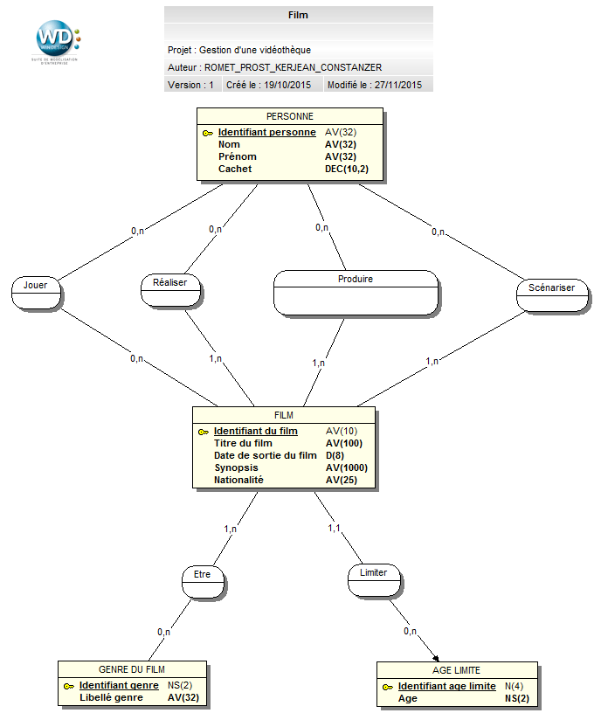

**Location**

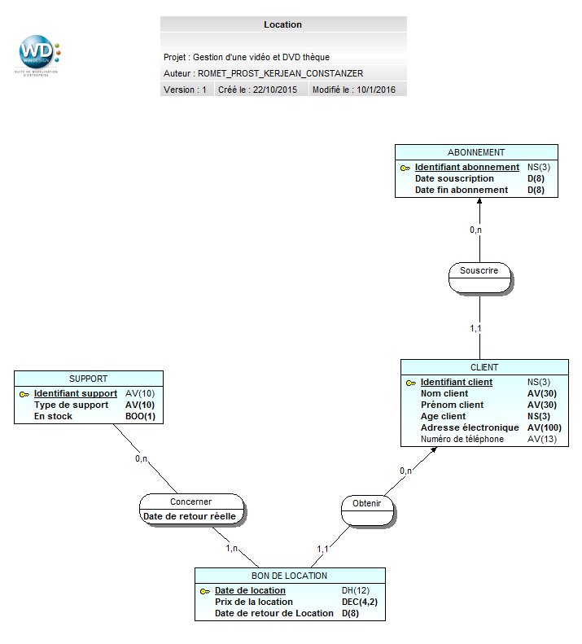

**Support**

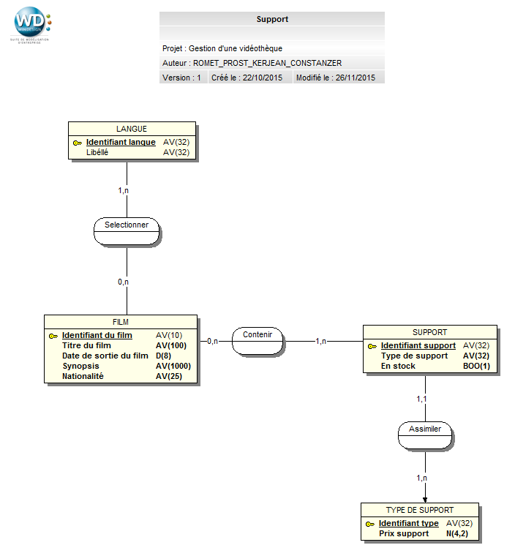

# Modèles de communications et de traitements

## Achat de nouveaux films

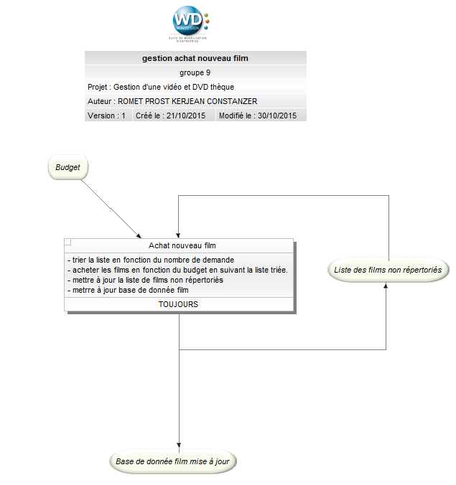

**L’abonnement**

**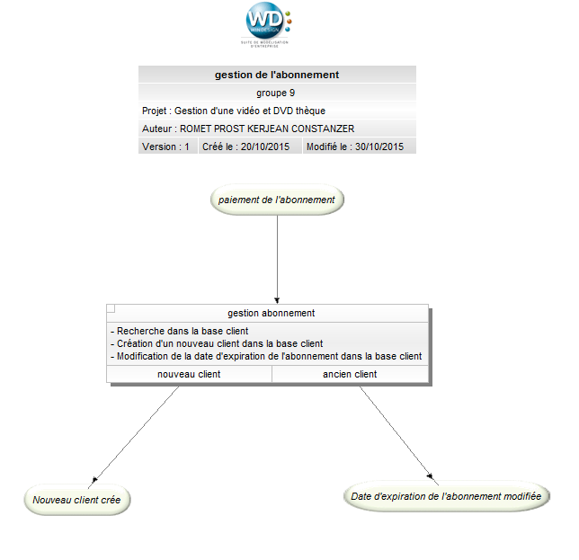**

**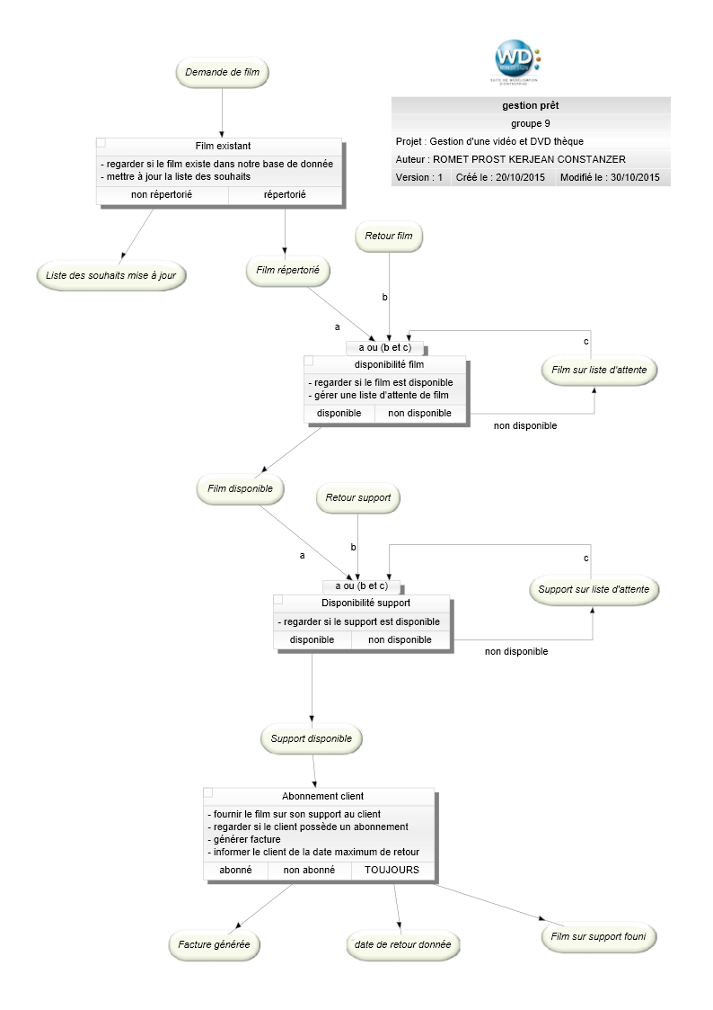Le prêt de film**

**Les retours de films**

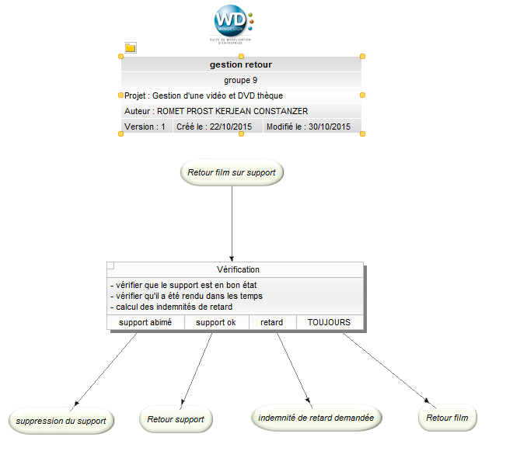

**Diagramme de flux**

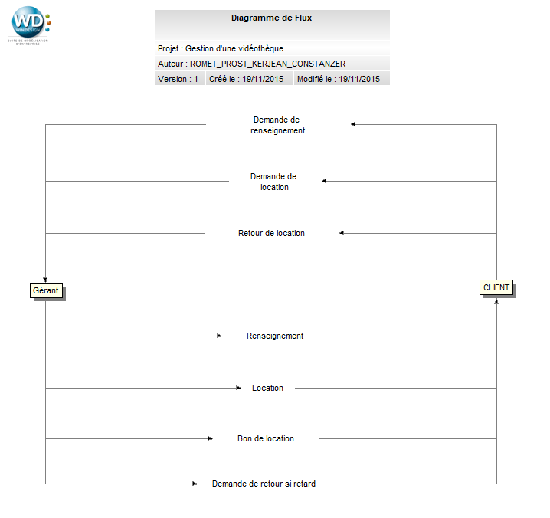

# Modèle logique des données relationnelles

## Film

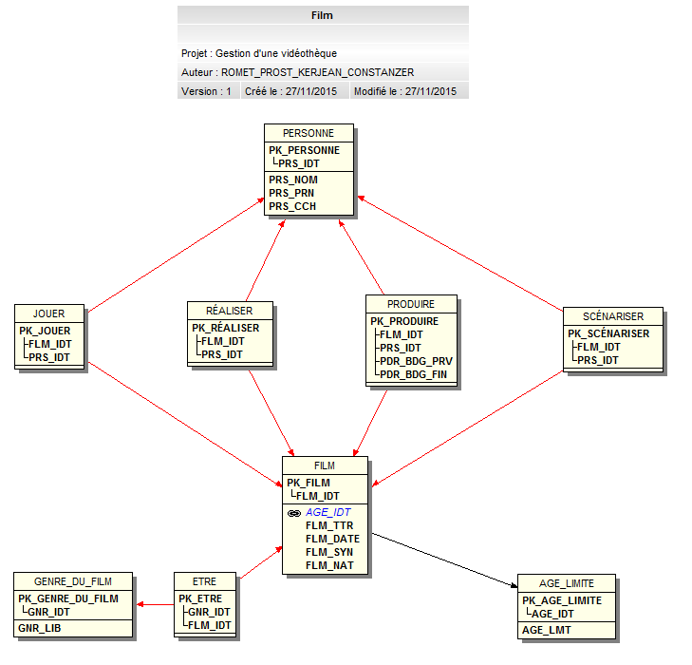

## Location

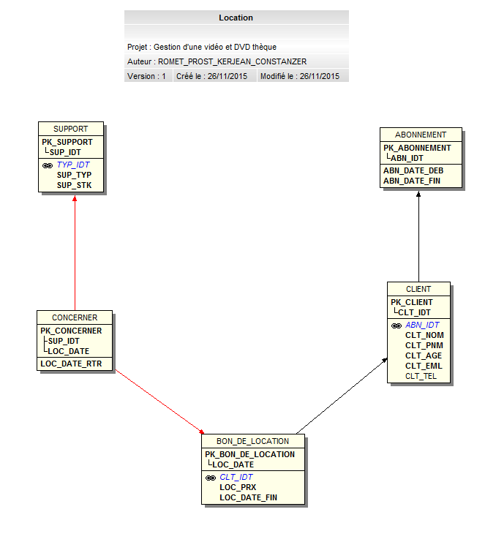

## Support

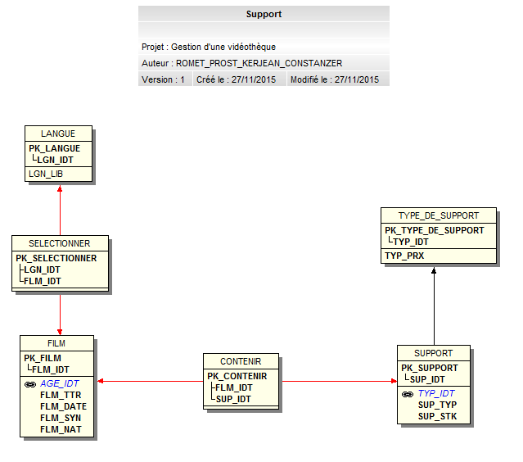

# Modélisation de l’IHM

Notre interface sera composée de plusieurs onglets, permettant d’arriver directement sur les maquettes présentées afin de rechercher ou de rentrer des informations. Par défaut, lors de la connexion, l’utilisateur arrivera sur l’onglet de recherche d’un film.

## Recherche d’un film

Cet onglet permettra à l’utilisateur de rechercher des informations sur un film à partir d’informations partielles (son identifiant, ou son nom). Cela permettra également de faire une recherche de film à partir des autres champs et de proposer une liste des films qui correspondent à la recherche.

Une fois le film trouvé, il y aura également possibilité de le supprimer de la base de données ou bien de modifier les informations (ces deux boutons apparaîtront uniquement lorsqu’un film sera sélectionné).

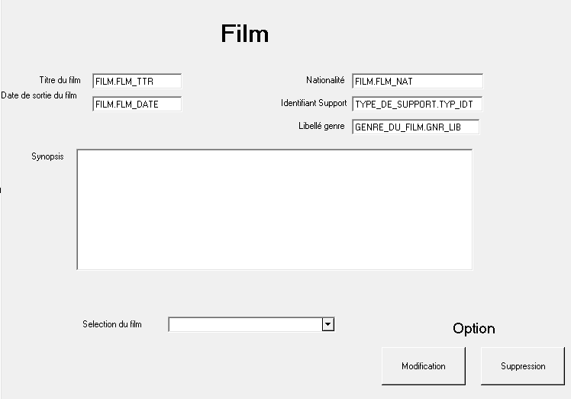

## Ajout Film

Cet onglet permettra d’ajouter un nouveau film dans la base de données en rentrant les informations relatives au film. Les informations concernant les personnes ayant contribué à la réalisation du film sont facultatives.

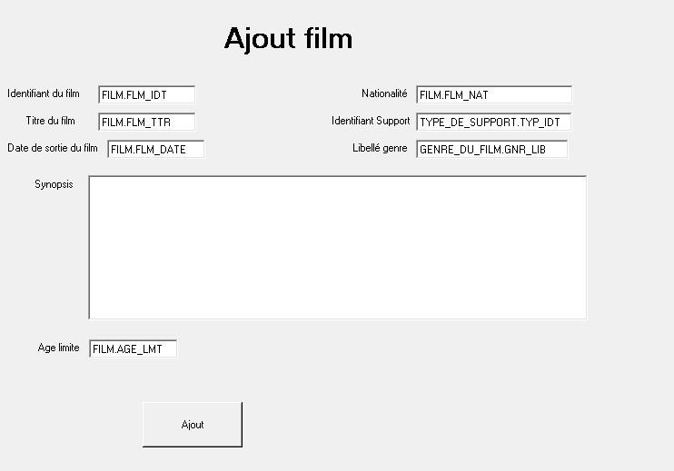

## Location d’un film

Dans cet onglet, l’utilisateur devra rentrer les informations client, bien entendu il sera aidé dans sa démarche. En effet si il rentre l’identifiant les informations lui seront directement données, dans le cas où celui-ci rentrera le nom, on lui proposera la liste des prénoms possibles ainsi que les identifiants possibles sous forme de liste déroulante. Puis l’utilisateur doit indiquer le film sélectionné. Lorsque la case « clef USB ou HDD » sera coché, il sera permis à l’utilisateur en cliquant sur ajouter de mettre plusieurs films sur son support. On vérifiera également que le client possède l’âge limite requis.

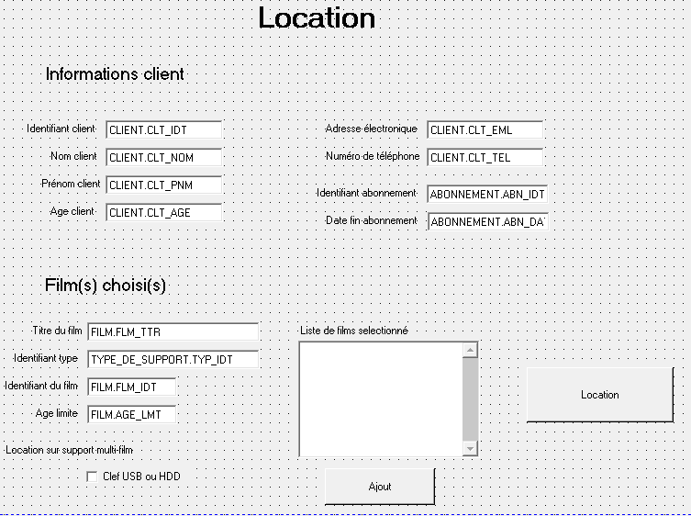

## Retour d’un film

Cet onglet permettra le retour d’un film. L’utilisateur indiquera le nom du client (comme précédemment, il pourra être aidé dans sa démarche). Puis La liste des films loués s’affichera et le bouton retour permettra de confirmer le retour du (ou des) films loué(s). Sachant que dans le cas d’un support de type USB, tous les films devront être rendus en même temps avec le support.

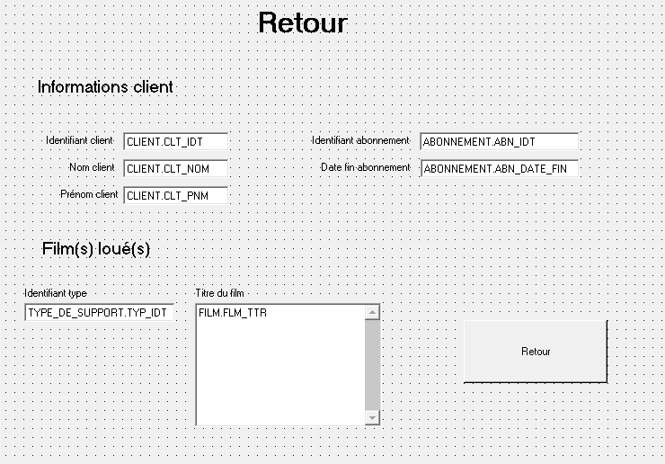

## Recherche client

Ici, l’utilisateur pourra rechercher un client afin de voir les informations le concernant (comme toujours, les champs aideront l’utilisateur dans sa recherche). Une fois qu’un client un sélectionné, à l’instar de la recherche de film, l’utilisateur pourra modifier les informations du client ou bien simplement le supprimer.

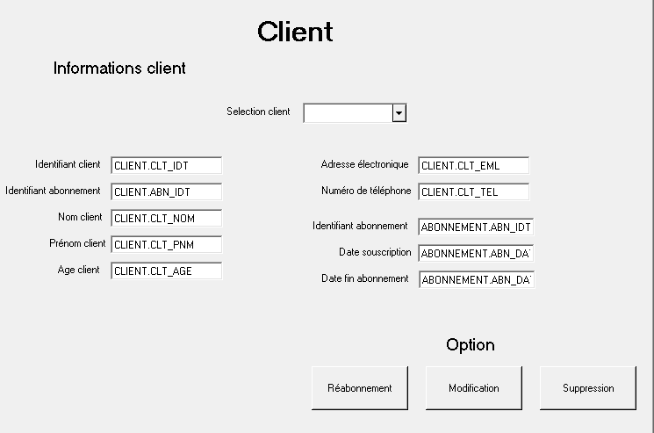

## Ajout client

Ici aussi l’onglet fonctionnera de la même manière que l’onglet ajout film, L’utilisateur devra rentrer les informations du client avant de cliquer sur le bouton d’ajout. Le champ identifiant abonnement et date de fin d’abonnement seront calculés automatiquement, tandis que le champ date de souscription prendra la date du jour.

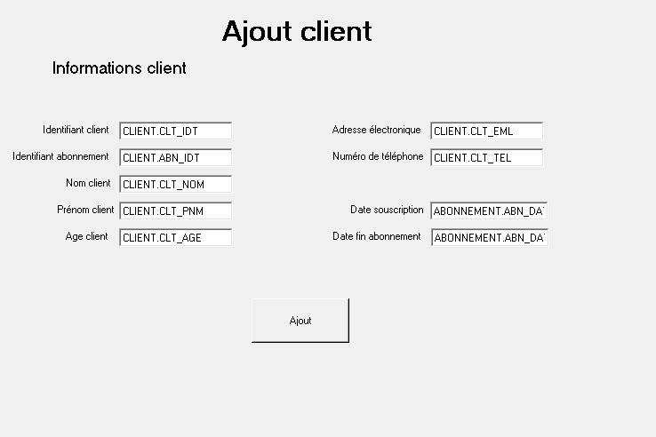

# Niveau de normalisation

**Abonnement :**

1FN car dépendance fonctionnelle entre la clef et les attributs

ABN\_IDT -> ABN\_DATE\_DEB, ABN\_DATE\_FIN

2FN car 1FN et dépendance élémentaire entre la clef et tous les attributs

3FN car 1FN, 2FN, et pas dépendance entre les attributs

**Bon de location :**

1FN car dépendance fonctionnelle entre les clefs et les attributs

LOC\_DATE, CLT\_IDT -> LOC \_PRX, LOC\_DATE\_FIN

2FN car 1FN et dépendance élémentaire entre les clefs et tous les attributs

3FN car 1FN, 2FN, et pas dépendance entre les attributs

**Client :**

1FN car dépendance fonctionnelle entre la clef et les attributs

CLT\_IDT -> ABN\_IDT,CLT\_NOM, CLT\_PNM, CLT\_AGE, CLT\_EML, CLT\_TEL

2FN car 1FN et dépendance élémentaire entre la clef et tous les attributs

3FN car 1FN, 2FN, et pas dépendance entre les attributs

**Concerner :**

1FN car dépendance fonctionnelle entre les clefs et l’attribut

SUP\_IDT, LOC\_DATE -> LOC\_DATE\_RTR

2FN car 1FN et dépendance élémentaire entre les clefs et l’attribut

3FN car 1FN, 2FN, et un seul attribut.

**Contenir :**

3FN car aucun attribut non-clef

**Etre :**

3FN car aucun attribut non-clef

**Film :**

1FN car dépendance fonctionnelle entre la clef et les attributs

FLM\_IDT -> AGE\_LMT, FLM\_TTR, FLM\_DATE, FLM\_SYN, FLM\_NAT

2FN car 1FN et dépendance élémentaire entre la clef et tous les attributs

3FN car 1FN, 2FN, et pas dépendance entre les attributs

**Genre :**

1FN car dépendance fonctionnelle entre la clef et les attributs

GNR\_IDT -> GNR\_LIB

2FN car 1FN et dépendance élémentaire entre la clef et l’attribut

3FN car un seul attribut non-clef

**Jouer :**

3FN car aucun attribut non-clef

**Langue :**

1FN car dépendance fonctionnelle entre la clef et l’attribut

LGN\_IDT -> LGN\_LIB

2FN car 1FN et dépendance élémentaire entre la clef et l’attribut

3FN car un seul attribut non-clef

**Personne :**

1FN car dépendance fonctionnelle entre la clef et les attributs

PRS\_IDT -> PRS\_NOM, PRS\_PRM, PRS\_CCH

2FN car 1FN et dépendance élémentaire entre la clef et les attributs

3FN car 1FN, 2FN, et pas dépendance entre les attributs

**Produire :**

3FN car aucun attribut non-clef

**Réaliser :**

3FN car aucun attribut non-clef

**Scénariser :**

3FN car aucun attribut non-clef

**Support :**

1FN car dépendance fonctionnelle entre la clef et les attributs

SUP\_IDT -> TYP\_IDT, SUP\_TYP, SUP\_STK

2FN car 1FN et dépendance élémentaire entre la clef et les attributs

3FN car 1FN, 2FN, et pas dépendance entre les attributs

**Type support :**

1FN car dépendance fonctionnelle entre la clef et les attributs

TYP\_IDT -> TYP\_PRX

2FN car 1FN et dépendance élémentaire entre la clef et l’attribut

3FN car un seul attribut non-clef

# Présentation de l'interface Access

Nous avons décidé d’utiliser les onglets afin de pouvoir naviguer dans notre interface.

## Accueil

L’onglet d’accueil contient le nom de l’application, le logo, ainsi qu’un bouton pour permettre l’attachement des tables et un bouton pour quitter l’application.

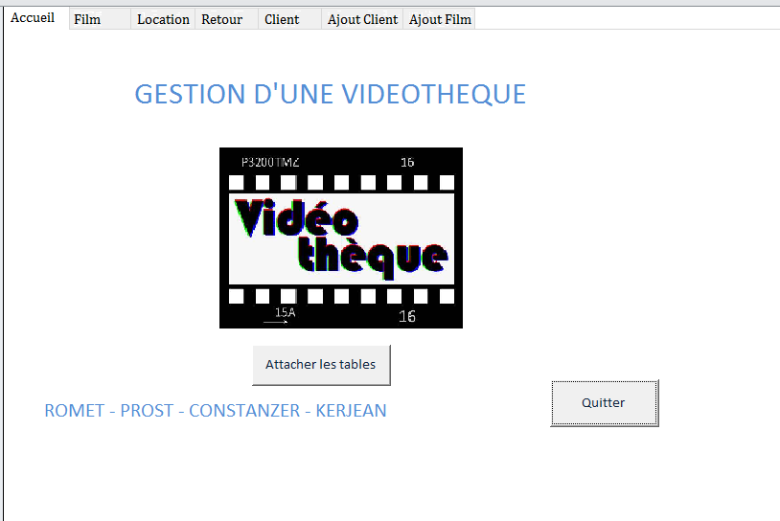

## Ajout client

Nous avons longtemps hésité à mettre un onglet séparé pour l’ajout de client et de film. Au passage sur Access, nous avons finalement choisi de prendre le parti de deux onglets différents pour l’ajout et la recherche de client. Cela semblait plus facile à gérer pour l’implémentation, tandis que le changement pour l’utilisateur n’était pas flagrant. Sur cet onglet d’ajout client, toutes les informations y sont incorporées et les cases grisées ne sont pas à remplir car les informations sont générées automatiquement.

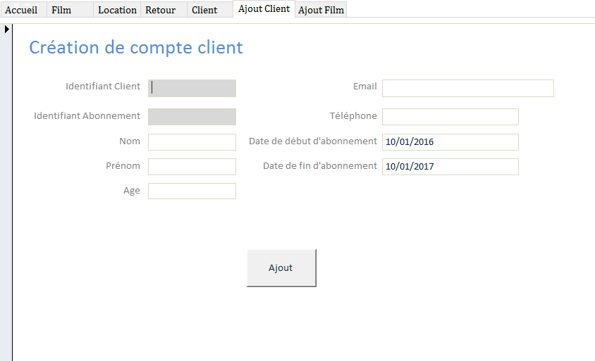

Ajout Film

L’onglet d’ajout film possède également toutes les informations nécessaires à l’enregistrement d’un film, avec des listes déroulantes pour le type de support, le genre ainsi que la limite d’âge.

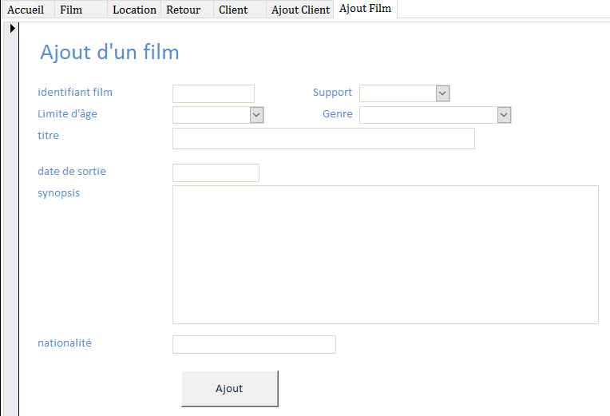

## Client

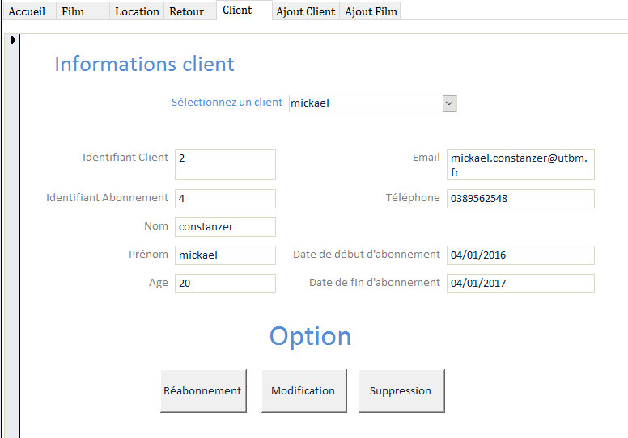

L’onglet client, permet de recherche un client grâce à la liste déroulante et d’accéder à toutes ses informations. Les champs âge, mail et téléphone peuvent être modifiés. Les informations ne seront toutefois validées dans la table qu’après avoir cliqué sur modification. Le bouton suppression permet naturellement de supprimer le client sélectionné. Enfin le bouton réabonnement permet de prolonger la durée d’abonnement d’un an.

## Film

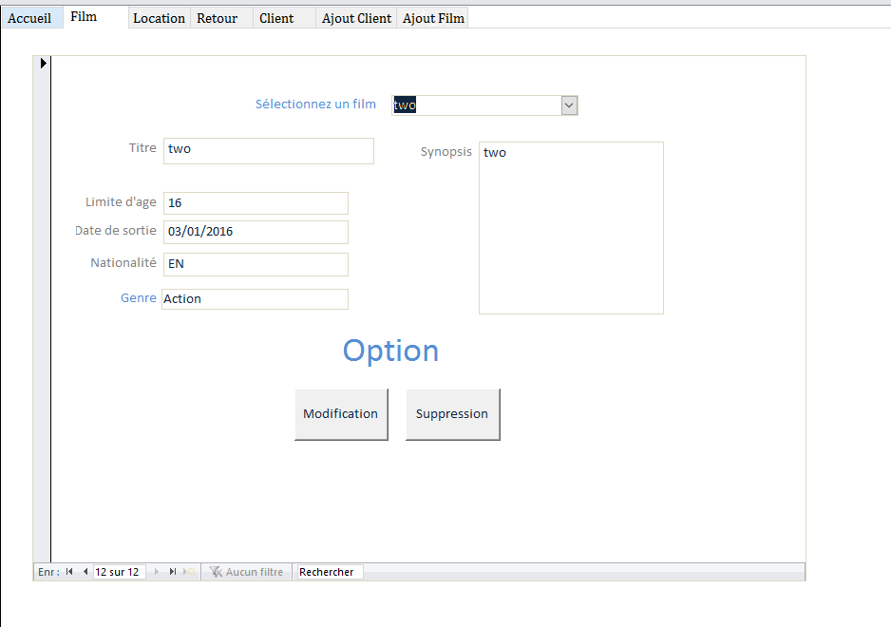

L’onglet film permet également grâce à une liste déroulante de choisir un film et de voir ses informations. Les informations peuvent également être modifiées où le film supprimé.

## Location

L’onglet location permet d’effectuer une location, on choisit d’abord le client concerné puis on clique sur valider, ce qui permet d’afficher le sous formulaire de location, avec la possibilité de sélectionner un film. Si l’on clique sur le bouton radio USB, un bouton d’ajout dans une liste se met également en place. Enfin le bouton location permet de valider la location.

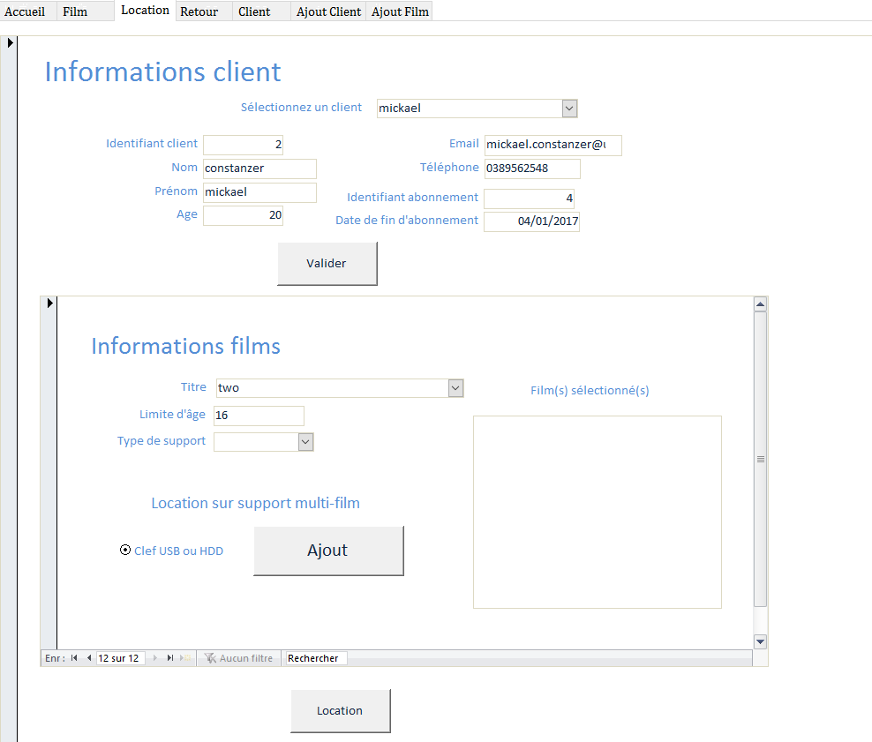

# Présentation des requêtes

## Ajout\_Contenir

Ajoute une nouvelle ligne dans la table CONTENIR, en prenant un identifiant de film et un identifiant de support en paramètre.

## Ajout\_Support\_Film

Ajoute une nouvelle ligne dans la table SUPPORT, en prenant en paramètre un identifiant, un type de support et une valeur de stock (0 ou -1).

## AjoutClient

Ajoute une nouvelle ligne dans la table CLIENT, en prenant en paramètre un identifiant client, un identifiant d’abonnement, les nom et prénom du client, ainsi que son âge, son adresse courriel et son numéro de téléphone.

## Lst\_Film

Ajoute une nouvelle ligne dans la table Buffer\_client, en prenant en paramètre un identifiant client et un identifiant support.

## Lst\_Client

Cette requête renvoie la liste complète des clients présents dans la base de données CLIENT.

## Lst\_Film

Cette requête renvoie la liste complète des films avec les informations les concernant.

## Lst\_Film\_Buffer

Cette requête renvoie la liste des identifiants de film qui ont été choisi par le client pendant le processus de location, s’il a sélectionné un support pouvant contenir plusieurs films.

## Lst\_Support

Requête qui renvoie la liste complète des supports.

## Lst\_Support\_Contenir

Renvoie la liste tous les supports identifiés comme contenant un film, avec l’identifiant et le nom du film en question, ainsi qu’avec la disponibilité de ce support.

## Lst\_Support\_Contenu

Renvoie la liste des Films possédant un support, ainsi que l’âge limite de chacun des films.

## Lst\_Support\_Inamovible

Renvoie la liste des différents types de supports présents dans la table SUPPORT, à l’exception des types « USB » et « HDD ». Chaque type n’apparait qu’une seule fois.

## Recherche\_film\_support

Renvoie la liste des films contenus sur le support dont l’identifiant est passé en paramètre.

## Recherche\_Index\_Support

Renvoie le nombre de support présent dans la table Support, dont le type correspond au type passé en paramètre.

## Recherche\_support\_film

Renvoie la liste des identifiants supports sur lesquels se trouve le film dont le titre est passé en paramètre.

# Présentation du code VBA

## Le module test

Ce module contient différentes fonctions qui permettent de vérifier les informations rentrées par l'utilisateur, on y retrouve une fonction qui permet de vérifier si un client existe déjà, si un film existe et une qui vérifie que l'identifiant du film rentré n'est pas déjà utilisé dans la base de données.

## La fonction test de client existant

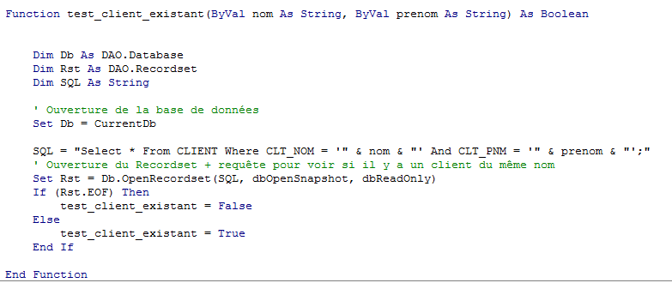

Cette fonction vérifie dans la base de données client s'il existe quelqu'un portant le même nom et prénom. Pour cela la DAO est utilisée avec une ouverture de la table en lecture seule afin d'exécuter la requête SQL. Si aucun client n'est trouvé, la fonction renvoie faux, sinon elle renvoie vrai.

Les fonctions de test de film existant ou d'identifiant film existant ne seront pas détaillée ici car ayant le même principe de fonctionnement mais avec une requête SQL légèrement différente.

## La fonction modification film

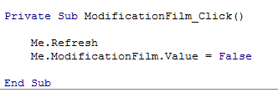

La fonction de modification de film est assez simple, les informations rentrées par l'utilisateur sont simplement actualisées dans la table.

## La fonction d'ajout client

Cette fonction vérifie que toutes les informations ont été rentré, puis que le client n'existe pas, grâce à la fonction d'écrite précédemment. Si ces deux conditions sont remplies, la fonction cherche alors dans les tables client et abonnement, les identifiants à utiliser en cherchant la dernière valeur utilisée et en l'incrémentant de 1. Enfin une fois les identifiants définis, toutes les informations saisies par l'utilisateur sont rentrées dans les deux tables, à l'aide de requêtes SQL exécutées via la commande RunSQL.

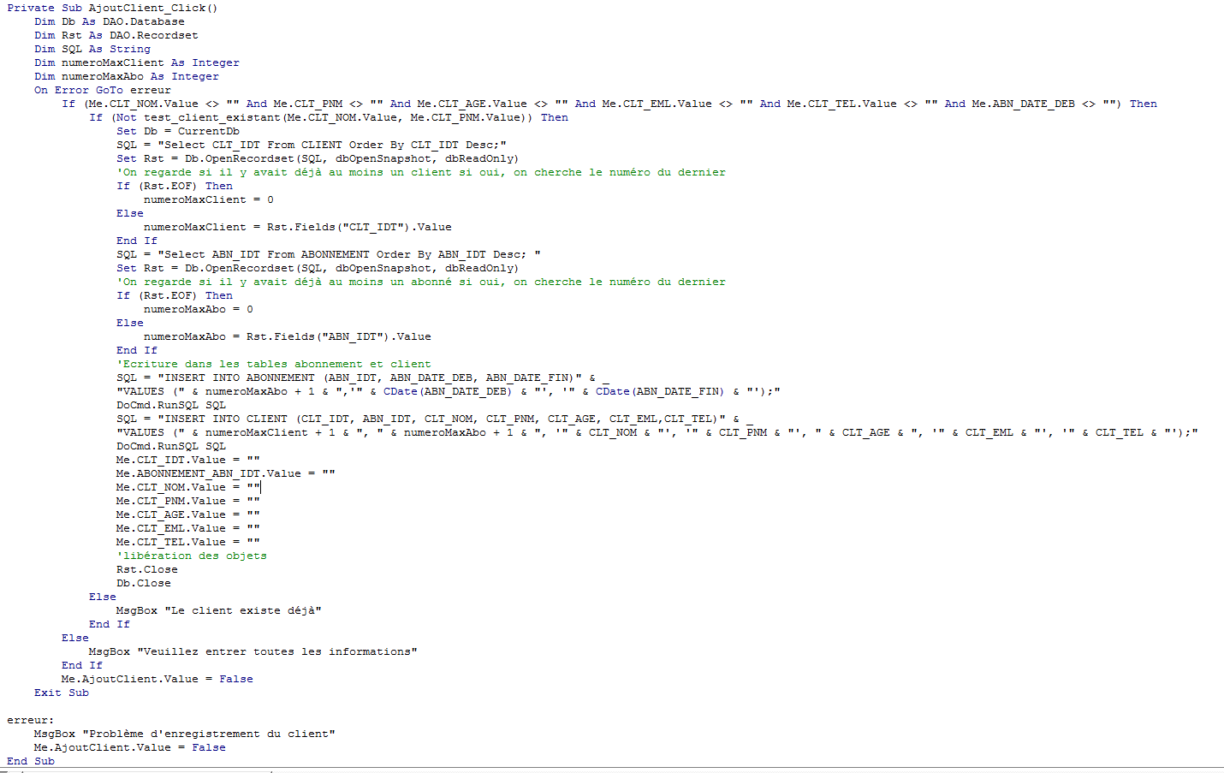

## La fonction de suppression client

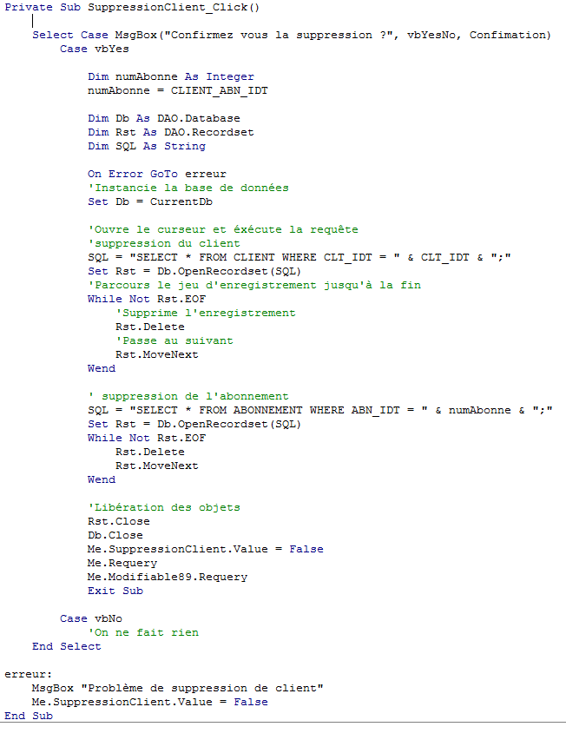

Cette fonction assure la suppression d'un client. Après le clic sur le bouton associé, une fenêtre apparaît demandant à l'utilisateur de confirmer la suppression. Lorsque c'est le cas, on recherche la ligne dans la table grâce à l'identifiant client, via la requête SQL exécutée en DAO, puis on supprime cette ligne. On effectue le même traitement pour l'abonnement.

## Fonction d'attachement des tables

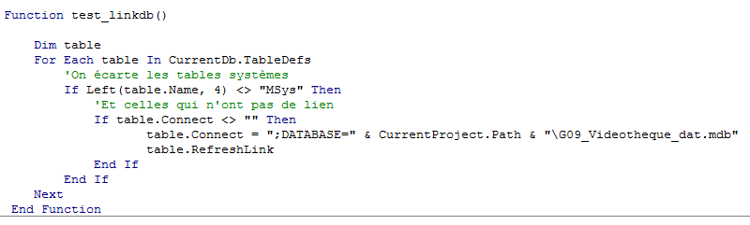

Cette fonction permet d'attacher automatiquement les tables de la base présente dans le même dossier que le fichier Access application. Pour cela toutes les tables utilisées dans le fichier application sont parcourues. On s'assure que l'on ne modifie pas le lien d'une table système, ainsi que le lien des tables qui n'en possèdent pas. Enfin pour celle restante, on modifie leurs chemins, en le remplaçant par celui du chemin actuel de notre fichier application, puis on rajoute le nom de la base de données afin d'obtenir un lien complet vers le bon fichier.